

毕业设计软件使用说明书



题 目 | : | 基于springboot的汽修协作系统
学院 | : | 计算机与软件工程学院
年级专业 | : | 2014级软件工程
姓名 | :
学号 | : | 3120140905221
指导教师 | :
完成时间 | : | 年 月 日

目 录
第1章 系统简介 1
第2章 软件安装 1
2.1 运行环境 1
2.2 数据库配置 1
第三章 用户操作 2
3.1 用户注册 2
3.2 用户登录和找回密码 2
………………………不全，补充………
第四章 管理员管理 2
4.1 管理用户权限 2
………………………不全，补充………

第1章 系统简介
初始版本范围：
初始版本会以一家汽修厂，多位技师来实现系统的功能，技师只能接受该汽修厂的订单，同时也作为免费系统使用，让技师与该汽修厂获得一定的利益。
后续版本范围：
在系统有一定的用户群体，一定的声誉，运行稳定的情况下，会增加更多的汽修厂加盟，使系统的资源更加丰富，让技师有更多的需求可以处理，此时会有更多的用户受益。
所有版本都主要实现汽修厂发布需求，管理信息，技师接受需求，租赁物品，管理信息等功能。

第2章 软件安装

2.1 运行环境
硬件环境：
服务器：Windows或者Linux操作系统，内存4G以上
PC端：Windows或者Linux操作系统
微信端：Android 4.0以上，IOS 6.0以上的智能设备
软件环境：
服务器：java8，mysql5.5以上，maven3.5以上
PC端： node.js 9.2.X，IE10浏览器以上，Google Chrome
微信端：微信客户端最新版本

2.2 数据库配置

2.2.1数据库的安装
前往mysql官网下载mysql安装包：
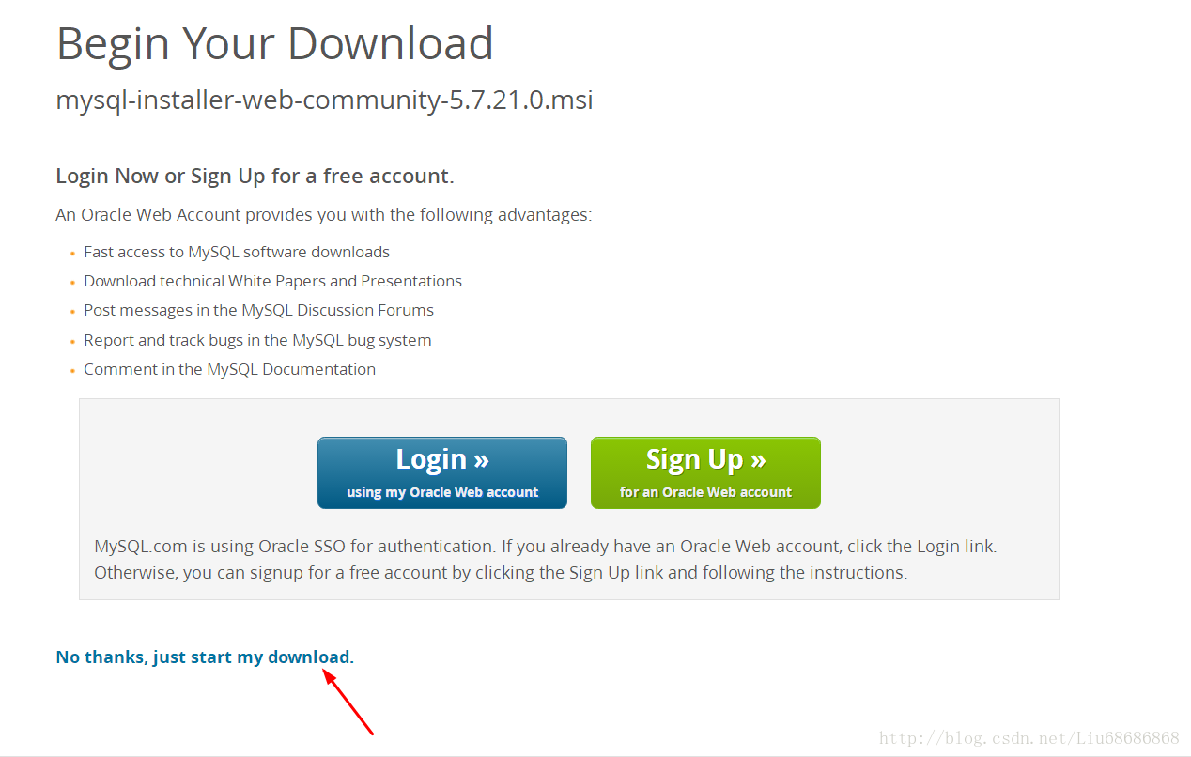
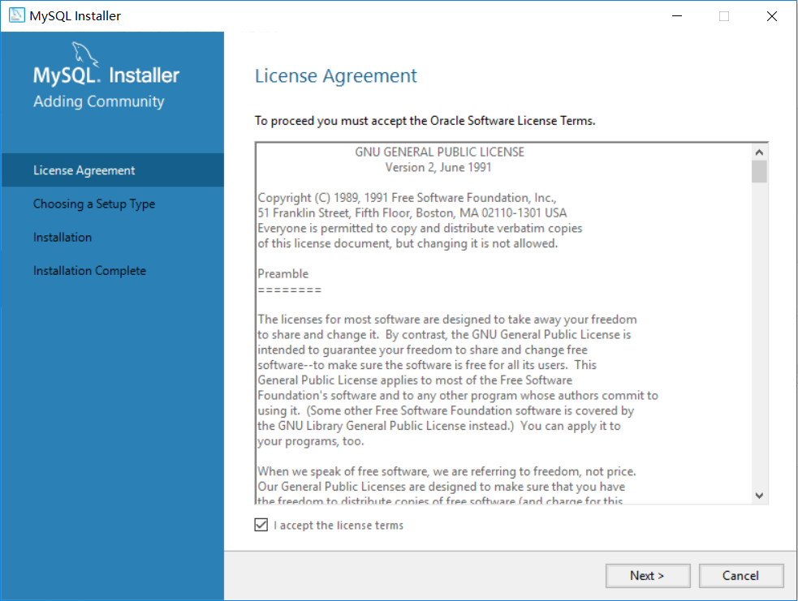
配置root用户的密码：
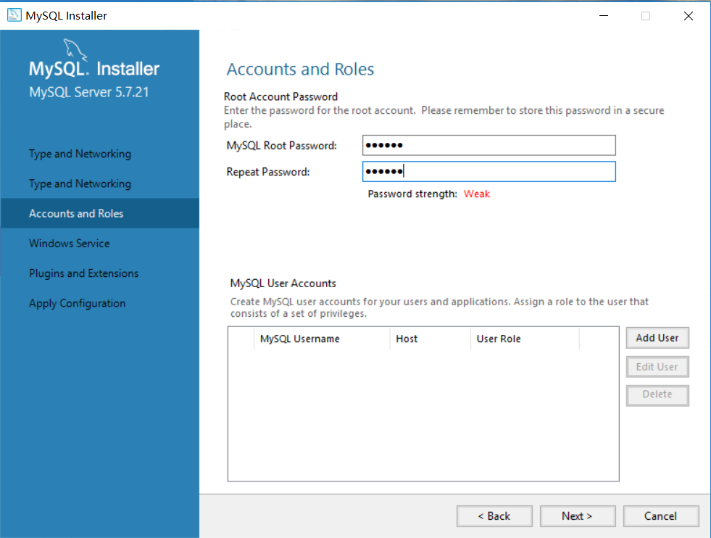
单击“Execute”执行所有配置步骤。
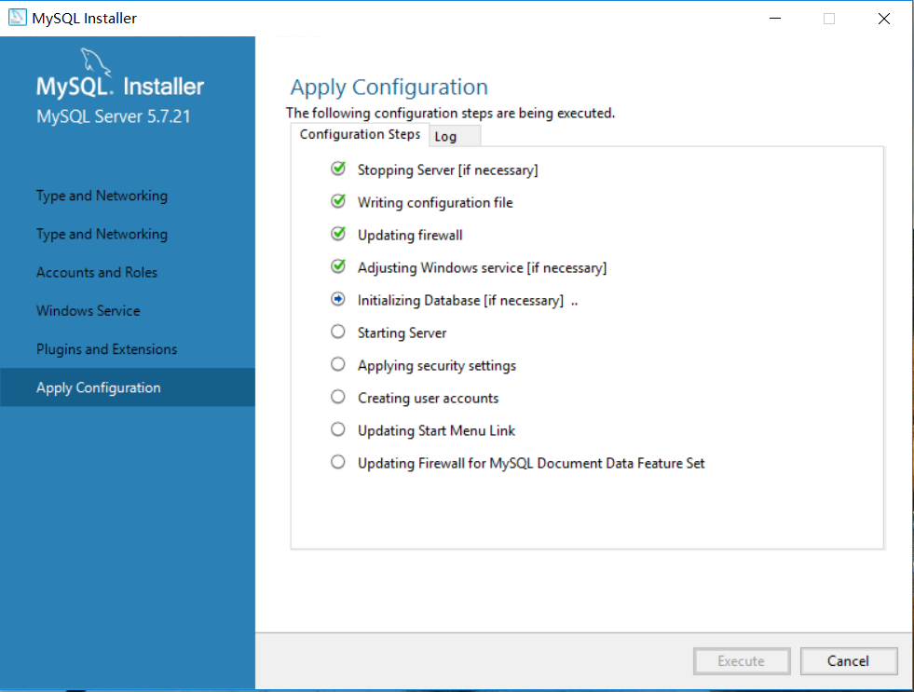

2.2.2数据库初始化配置：
设置数据库的字符集以及排序规则
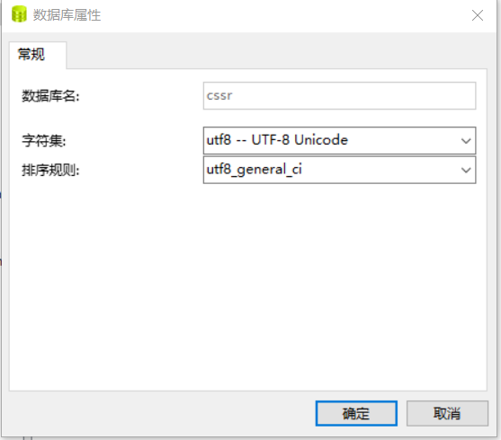
运行sql文件，导入表结构:
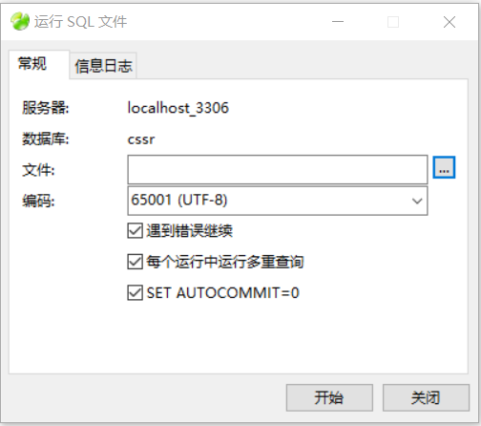

2.2.3 数据库备份
1.点击备份，创建该数据库的备份：
图2.1数据库备份步骤一
2.点击新建备份：
图2.2 数据备份步骤二
3.选中需要备份的表，开始备份：
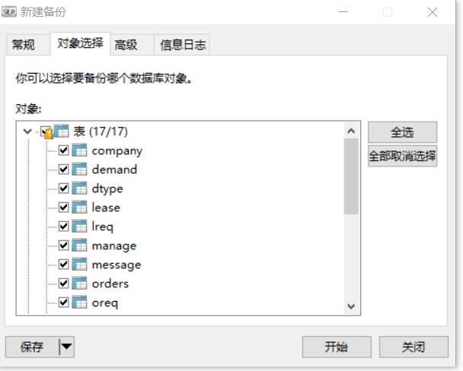
图2.3 数据备份步骤三

2.3 maven安装配置
1.访问maven官网，打开后找到下载链接，如下：
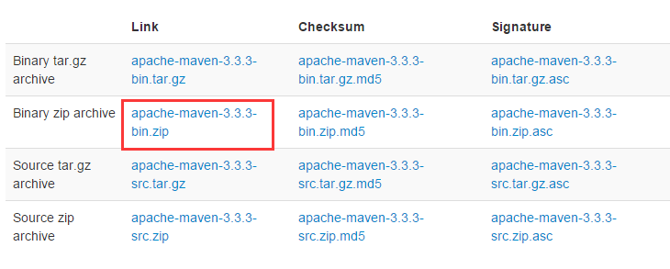
2.配置环境变量，将maven的解压路径配置到Windows的path路径中：
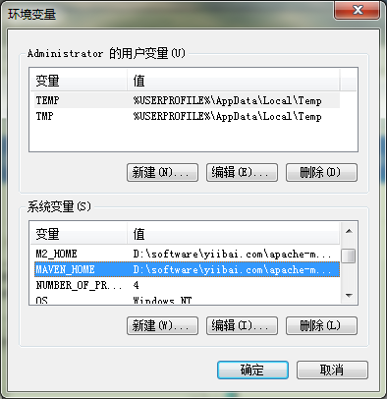
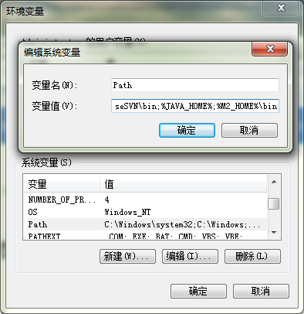
3.验证是否安装成功，打开DOS窗口，输入mvn –v，获得版本信息则安装成功
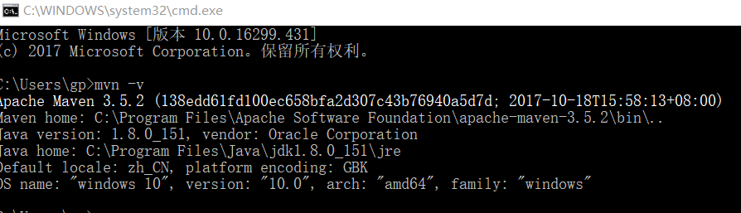

2.4 Node安装配置
1.前往官网下载Node
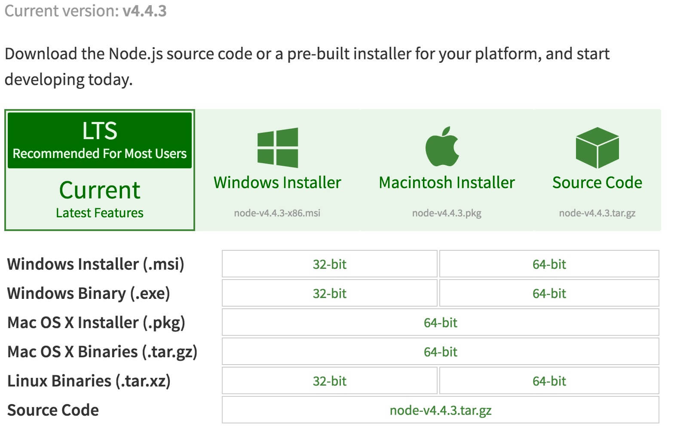
2．安装Node，一直NEXT即可
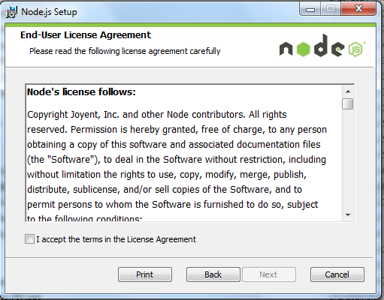
3．验证node，npm安装是否成功，输入node –v，npm –v查看版本信息：
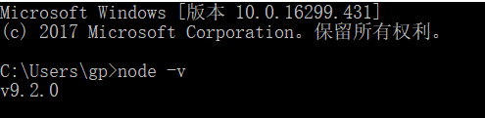

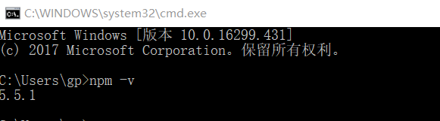

第三章 技师操作

3.1 用户注册
????????????????????????注册页面如图3.1。
????

图3.1 用户注册

3.2 用户登录和找回密码
在未登录时，点击页面右上角的“登录”，????????????????????????????????????????????????????。
????

如图3.2。

???????????????
图3.2用户登录和找回密码

图3.3修改基本资料
后面根据系统需要补充内容

第四章 管理员管理

4.1 查看工作台
管理员登录后，管理员可在系统首页查看汽修厂的信息统计，如下图：
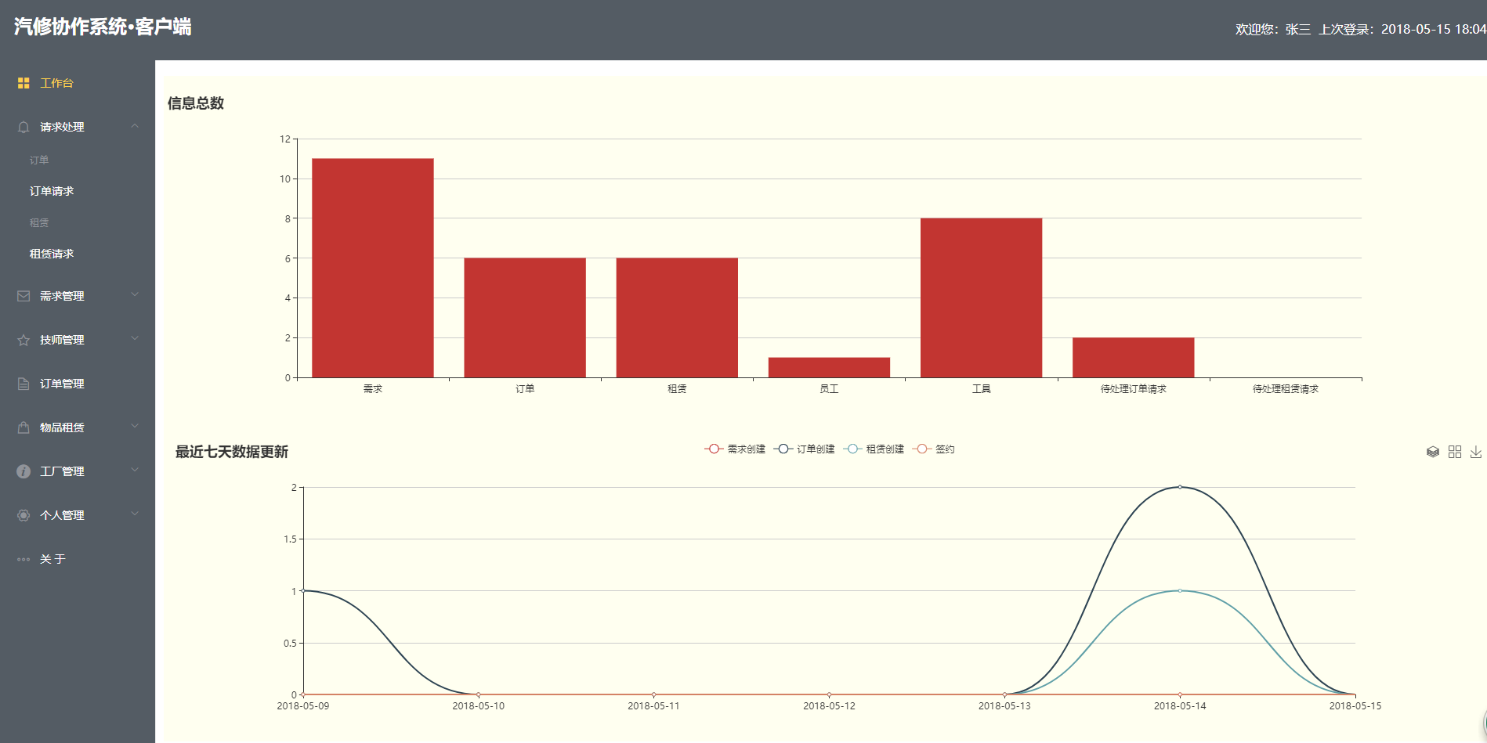

图4.1 查看工作台

4.2 处理请求
汽修厂管理员可在本系统查看技师在微信端发送的技师请求，包括订单请求以及租赁请求：
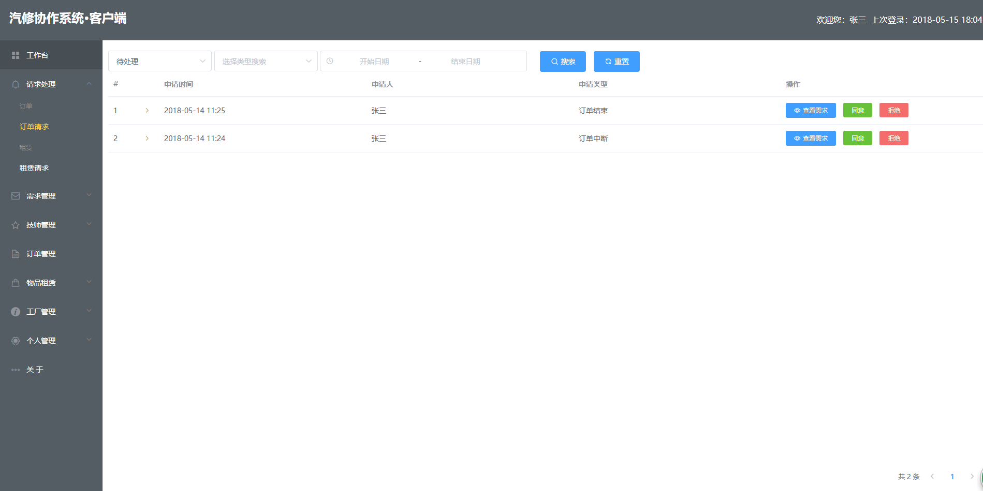
技师可选择条田查看需要管理的请求，对于订单请求分为两种类型，一是订单结束类，二是订单中断类，一旦管理员同意订单结束请求，需求，订单正常结束，表示本次与该技师的合作结束，此外，如果管理员同意订单中断的请求，需求进入撤销状态，订单中断结束。无论是哪种类型的请求被拒绝，都将使订单，需求重新进入处理中的状态。
对于租赁请求而言，管理员同意则将工具租出，生成一条租赁记录，拒绝则不租。

4.3 需求管理
1．需求添加
管理员可在需求管理模块新增需求，包括选择需求的类型，其中表单标红的项为必填项：
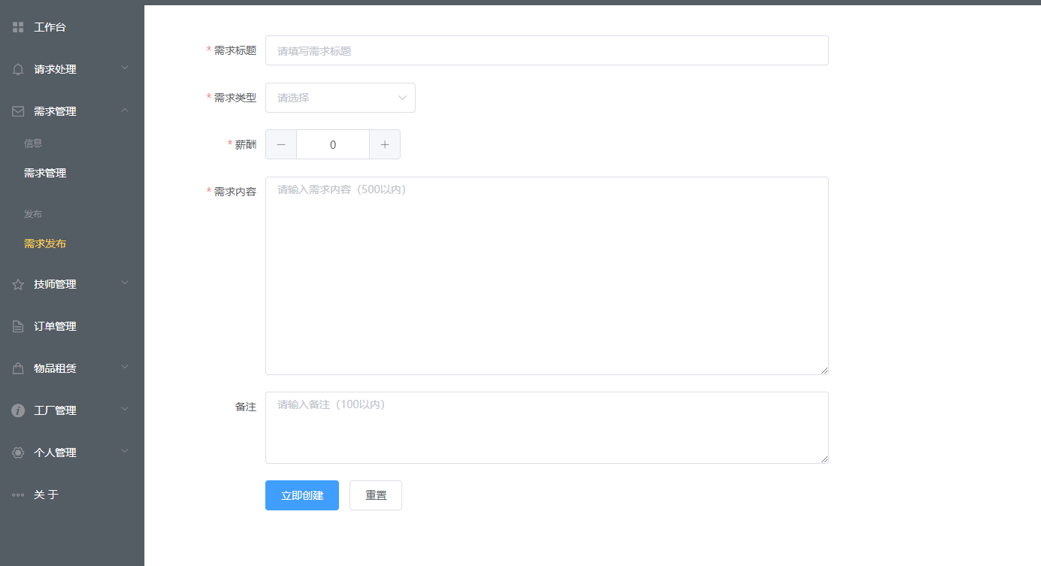

2.需求管理
管理员在添加自己的需求之后，可在需求管理模块对自己发布的需求进行管理：
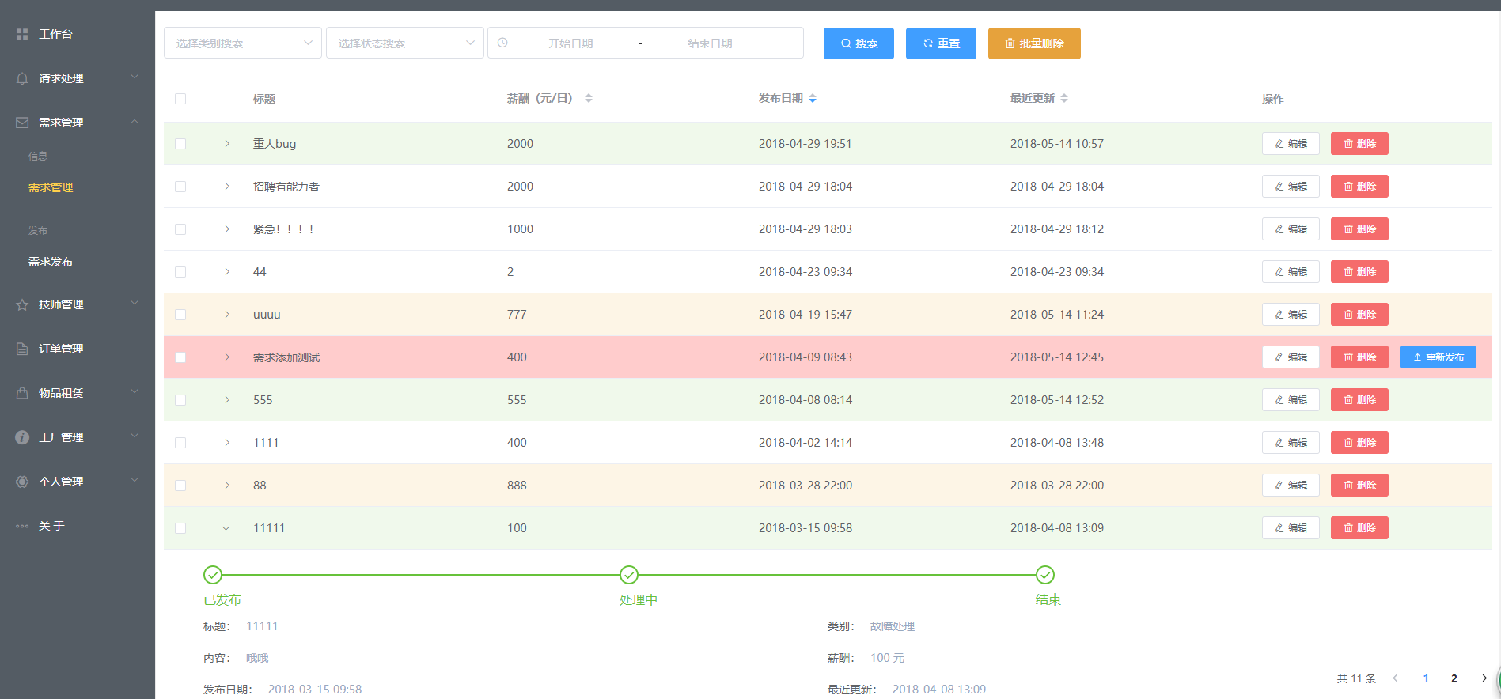

本页面可清晰的看到需求的状态，发布中和处理中的需求显示为白色，正常结束的需求显示为绿色，处于中断状态的需求显示为黄色，撤销状态的需求显示为红色。该页面被处理的需求无法进行修改，撤销状态的需求可再次修改或者再次发布。下图为修改需求的界面：
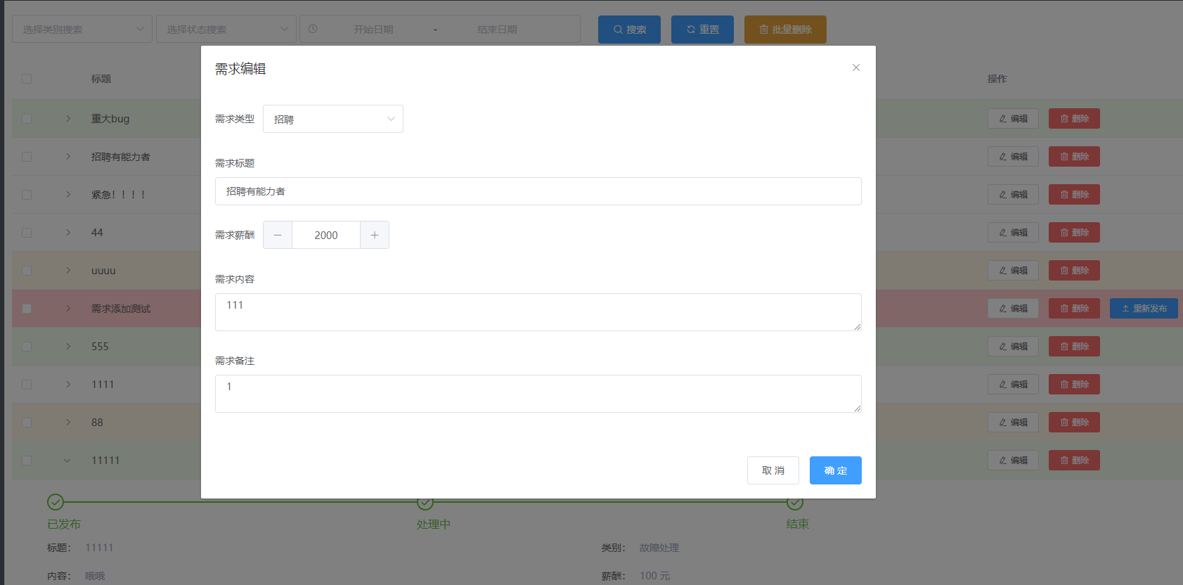

4.4 技师管理
技师管理模块可以对已经签约的技师进行查看，对最近合作的技师查看并发起签约请求，查看自己发起的签约请求的状态。
- 管理签约技师
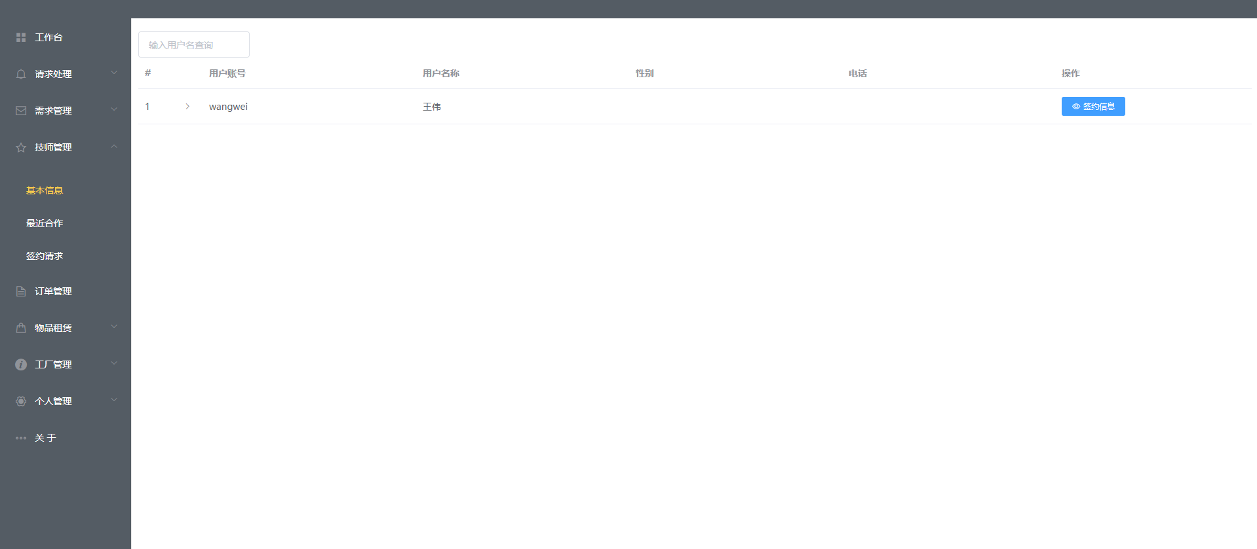

- 查看最近合作技师
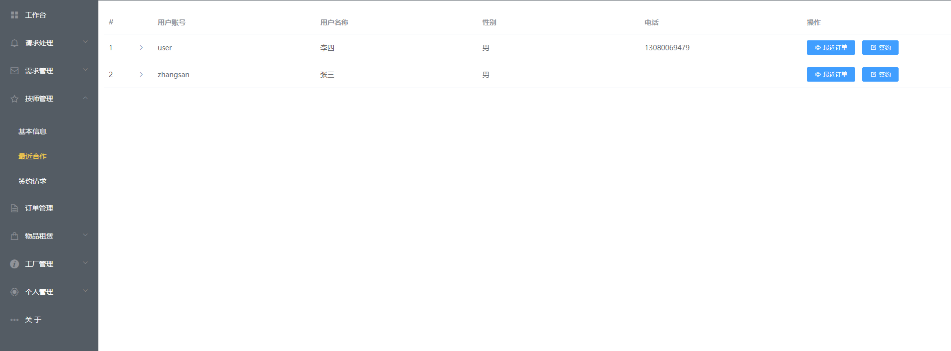

4.5 订单管理
管理者可在订单管理模块查看生成的订单，以及订单的状态：
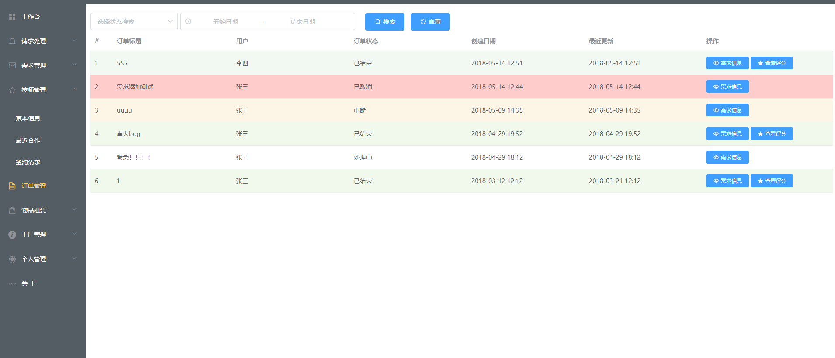
结束的订单标记为绿色，中断的订单标记为黄色，取消的订单标记为红色。此外，可在本界面对已结束且未评分的订单进行评分，已有评分可查看该订单评分。也可查看该订单对应的需求信息:

4.6 物品租赁
1.添加物品，管理物品，查看租赁信息
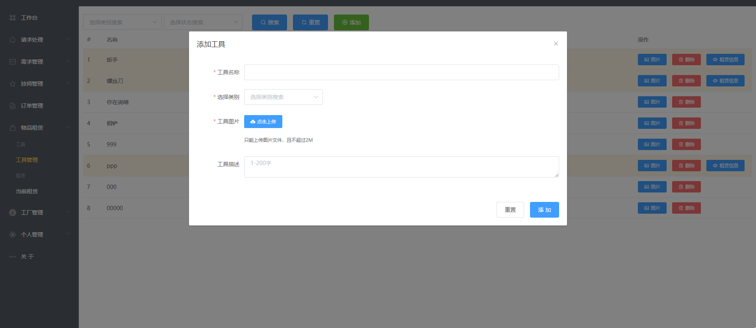

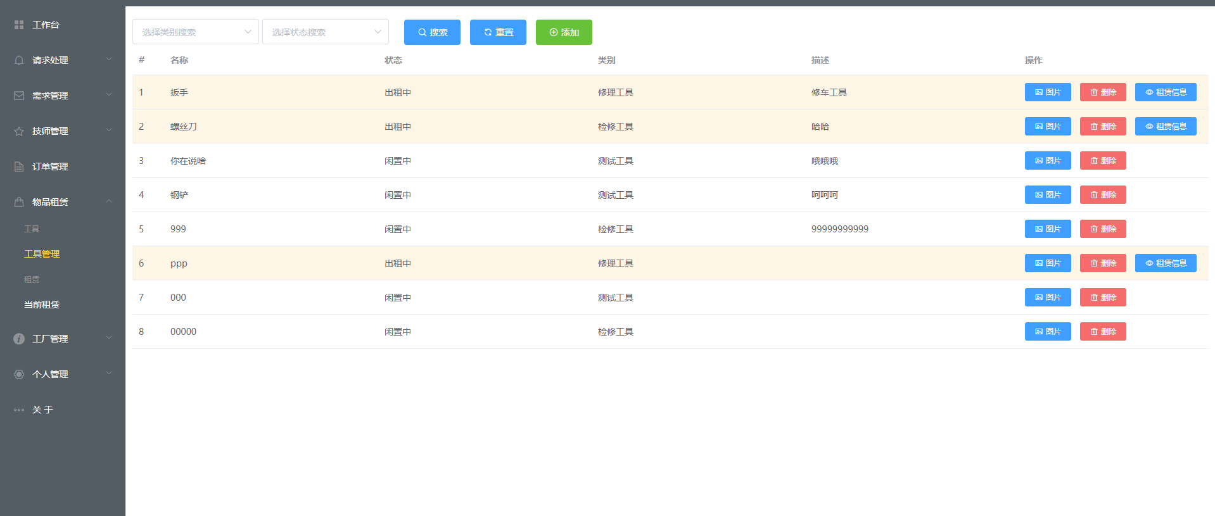

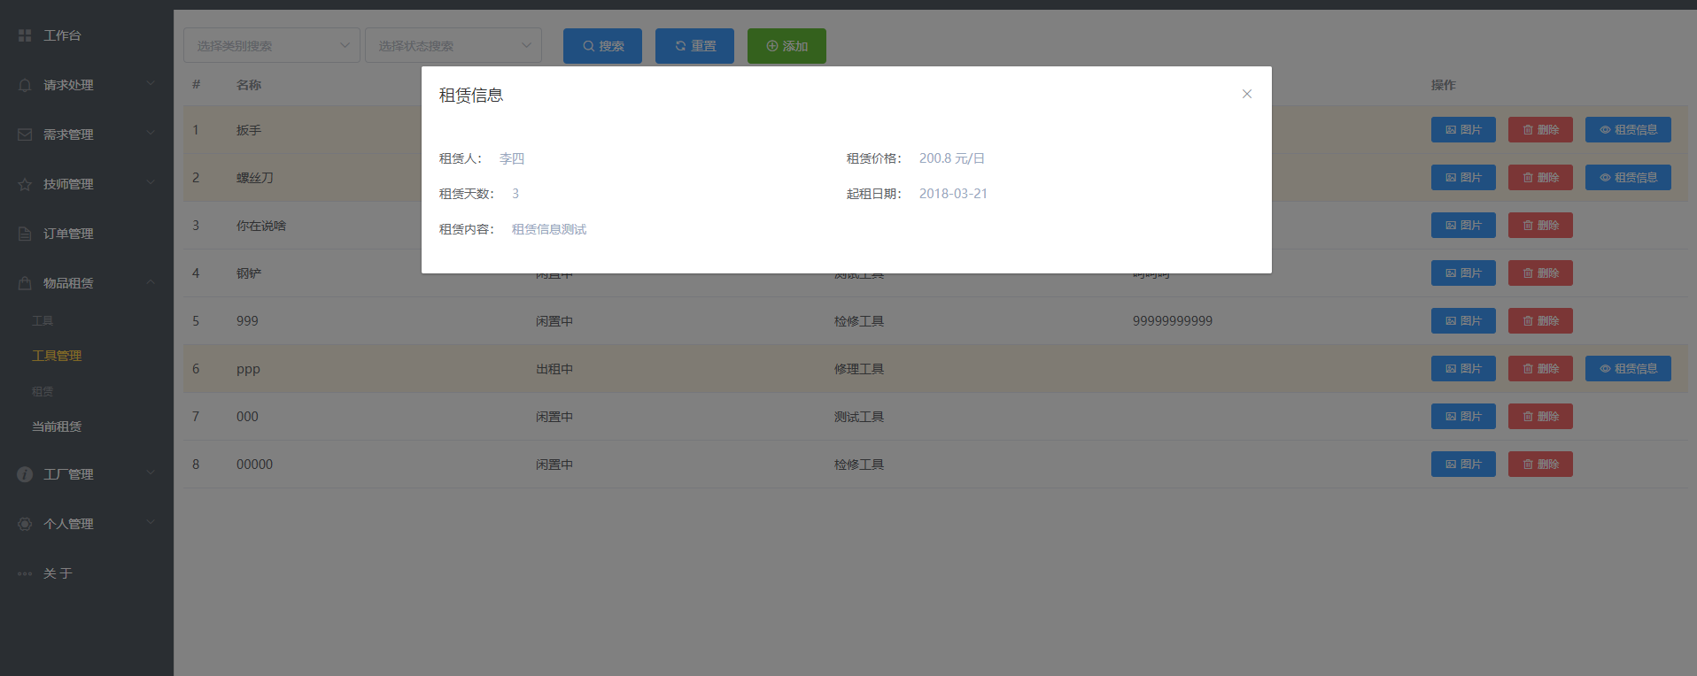
2.查看租赁信息
管理员可查看正在租赁的信息记录，可在本页面查看租赁信息，租赁的商品信息
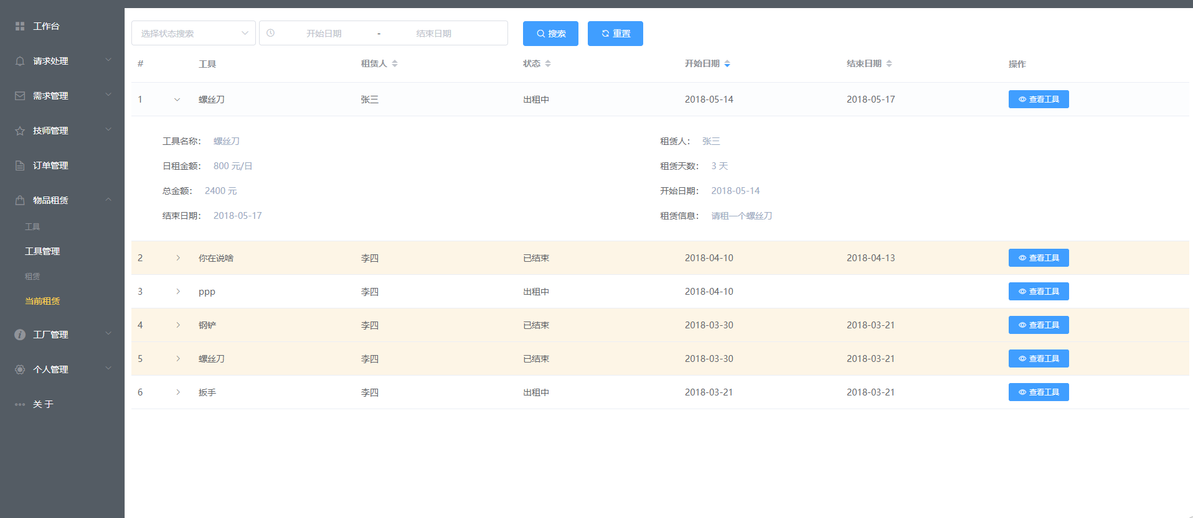
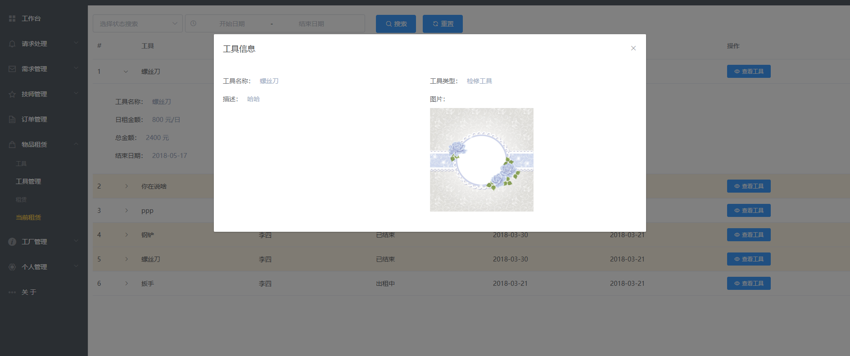

4.7 工厂管理
管理员可对本汽修厂的信息进行修改，修改联系方式以及公司地址:
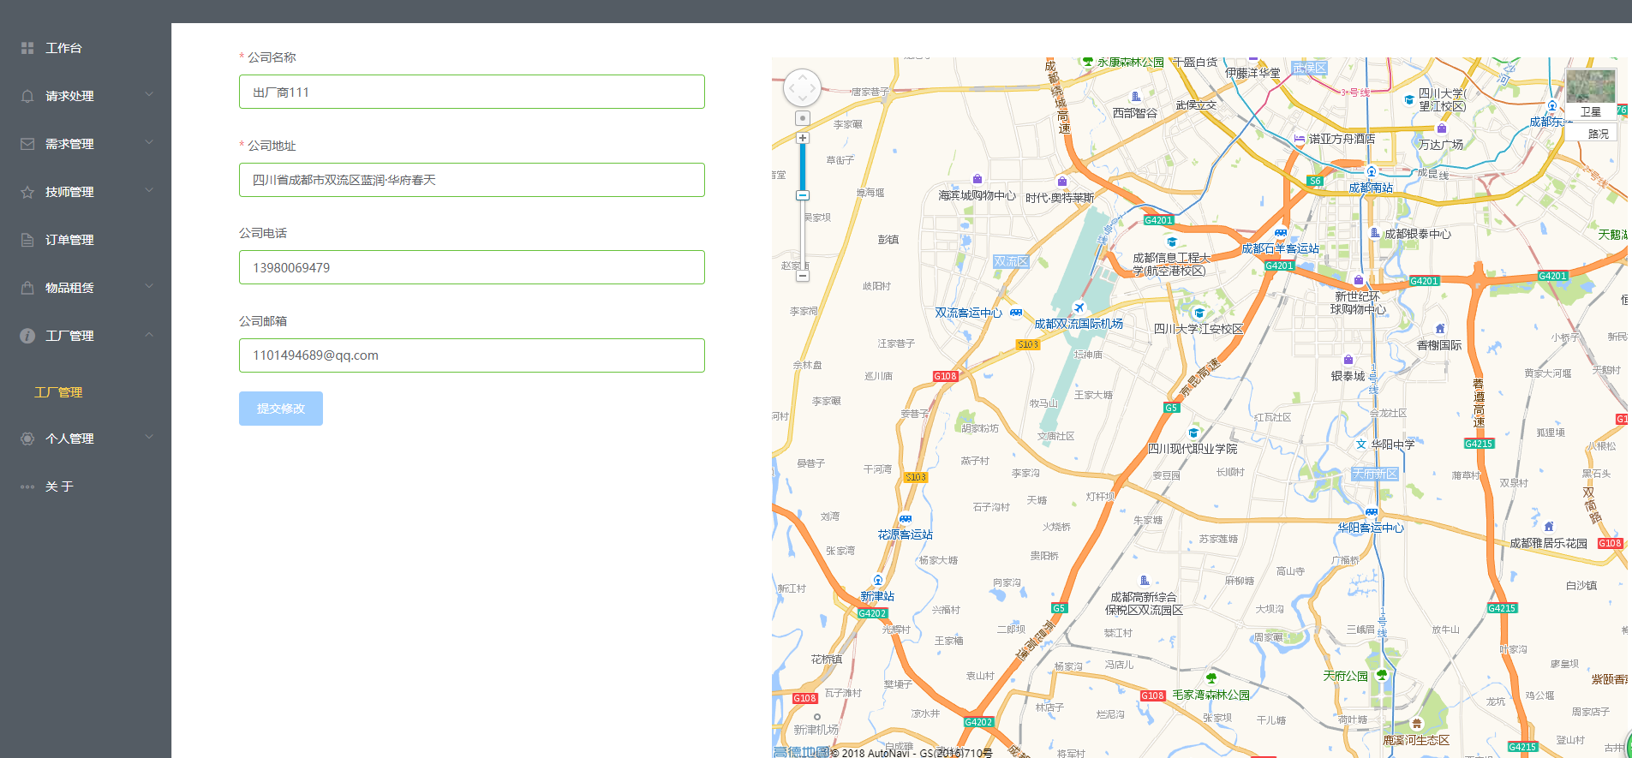

4.8 个人信息管理
管理修改个人信息：
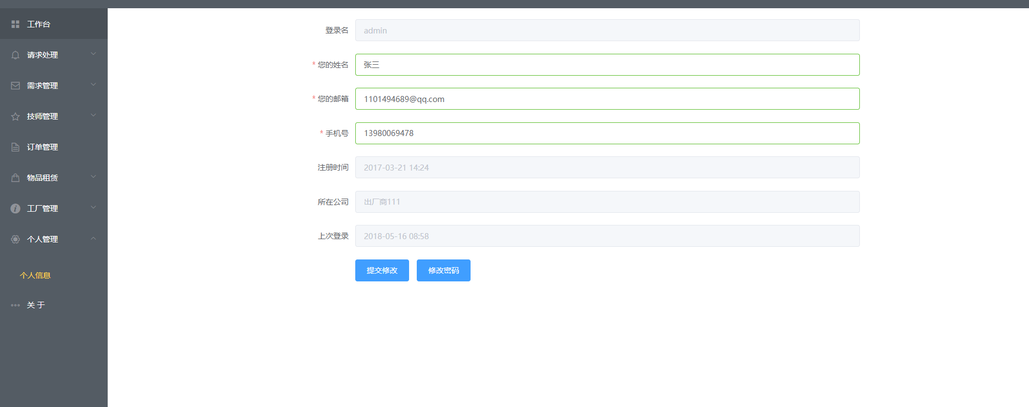
修改密码:
点击修改密码按钮，确定修改密码
